CF-0001 – Restricción de carga de CFDI – Fecha de Factura de Proveedor
(CF=Compra-Factura)
Requerimiento: Que el usuario pueda cargar el CFDI solo si ha colocado la fecha de la factura, si no ha colocado la fecha de la factura de compra, no permita cargar el CFDI
Que el orden de alimentación de los datos sea el siguiente:
- El usuario debe ingresar la fecha de la factura
- Debe cargar el CFDI de la Factura
Si no se realiza en este orden, mande el siguiente mensaje.
“Primero debe ingresar la fecha de la factura, la fecha debe corresponder con la fecha de CFDI”
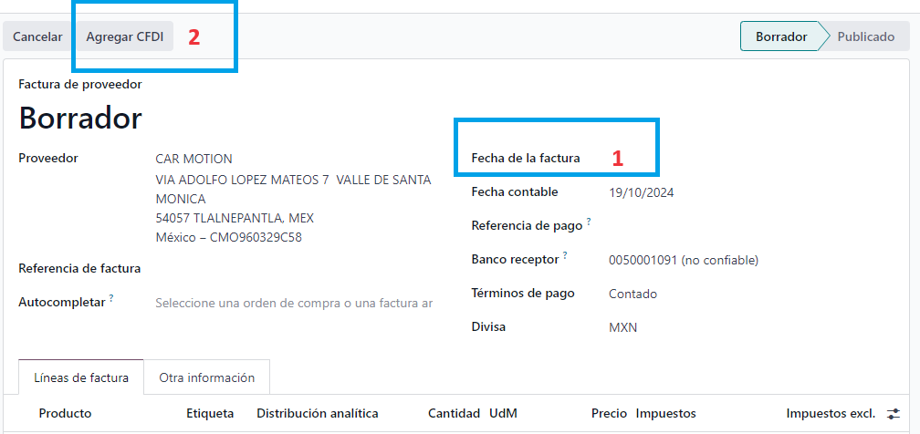

Aplicación: En Vista de creación de Factura de Proveedor
